Základní škola Sedmikráska, o.p.s.
Bezručova 293, 756 61 Rožnov pod Radhoštěm

Autor: Mgr. Jolana Sobotková
Vytvořeno: listopad 2013
Název: VY_32_INOVACE_Z_14_Regionální geografie_8
7. ročník

Projekt Sedmikráska
CZ.1.07/1.4.00/21.3812

Regionální geografie – Amerika, test, slepá mapa

Vzdělávací oblast, tematický okruh, téma vzdělávacího materiálu:
Zeměpis, Regionální geografie, Amerika
Metodický list, anotace:
Prověření znalosti základních údajů o americkém kontinentu, součástí je i slepá mapa. V závěrečné části testu je možno použít atlas (záleží na interní dohodě učitel-žáci)

Základní údaje o Americe, mapa Ameriky
- Rozloha Ameriky:……………………. Objevení se přisuzuje mořeplavci:………………….………
- Nejvyšší hora celé Ameriky………………..………. měří………………………….
- Nejvodnatější severoamerická řeka……………… nejdelší jihoamerická řeka………….……………
- Amerika leží na litosférických deskách:……………………………………………………………..
- Zkus odvodit, jaké podnebí je: na Floridě
v Ohňové zemi
u Hořejšího jezera
- Která oblast Ameriky je často postihována tornády, hurikány a záplavami?………………….
- Které plodiny byly dovezeny z Ameriky do Evropy?................................................................
…...............................................................................................................................................
Zaznač do mapky:
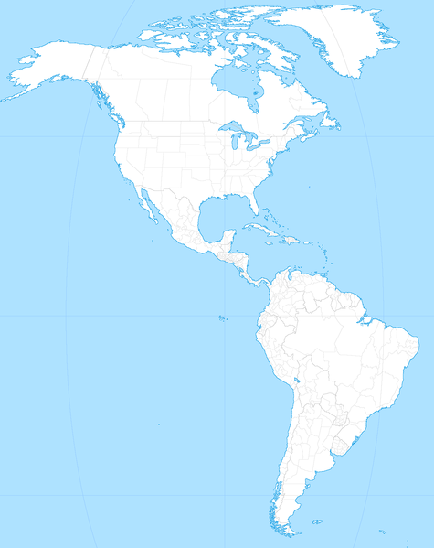
- Kalifornský pol.
- Labradorský pol.
- Yucatán
- Mississippi
- Brazilská vysočina
- Ohňová země
- Kuba
- Yukon
- Aljaška
- Kordillery
- Aconcagua
- Velká kanadská jezera
- Appalačské pohoří
- La Plata
- Velká pánev
- Amazonka

SHADOWXFOX. wikimedia.commons [online]. [cit. 6.11.2013]. Dostupný na WWW: http://commons.wikimedia.org/wiki/File:Americas_blank_map.png?uselang=c
Základní údaje o Americe, mapa Ameriky - ŘEŠENÍ
- Rozloha Ameriky:…42,5 mil km². Objevení se přisuzuje mořeplavci:…Kryštofu Kolumbovi
- Nejvyšší hora celé Ameriky…Aconcagua. měří…6 959 m .n.m.
- Nejvodnatější severoamerická řeka…Mississippi.. Nejdelší jihoamerická řeka: Amazonka
- Amerika leží na litosférických deskách:…Severoamerické, Karibské a Jihoamerické.
- Zkus odvodit, jaké podnebí je: na Floridě subtropické, vlhčí
v Ohňové zemi mírné až subpolární
u Hořejšího jezera mírné
- Která oblast Ameriky je často postihována tornády, hurikány a záplavami? kolem Mexického zálivu
- Které plodiny byly dovezeny z Ameriky do Evropy?...brambory, rajčata, kukuřice, slunečnice, tabák, bavlna…
Zaznač do mapky:
1
2
3
5
6
7
8
9
4
12
13
14
155
16
10
11
- Kalifornský pol.
- Labradorský pol.
- Yucatán
- Mississippi
- Brazilská vysočina
- Ohňová země
- Kuba
- Yukon
- Aljaška
- Kordillery
- Aconcagua
- Velká kanadská jezera
- Appalačské pohoří
- La Plata
- Velká pánev
- Amazonka

SHADOWXFOX. wikimedia.commons [online]. [cit. 6.11.2013]. Dostupný na WWW: http://commons.wikimedia.org/wiki/File:Americas_blank_map.png?uselang=c

